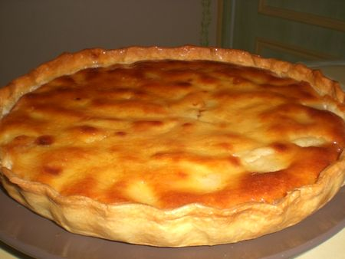
INGREDIENTS POUR 8 PERSONNES:
*1 pâte brisée
*4 poires
*125g d'amandes en poudre
*4 oeufs +1 jaune
*100g de sucre
*2 sachets de sucre vanillé
*20cl de crème fraîche épaisse
PREPARATION:
Préchauffez le four à 165°C(th. 5/6).Epluchez les poires, enlevez-le coeur et les pépins,puis coupez la chair en petits dés.Dans un saladier,mélangez les amandes en poudre avec les 4 oeufs entiers +1 jaune d'oeuf,le sucre en poudre et les sucres vanillés,puis incorporez-y la crème fraîche.Chemisez le moule de papier sulfurisé et étalez la pâte brisée.
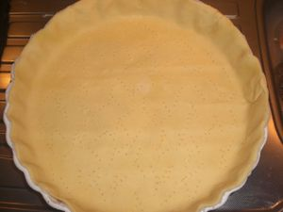
Répartissez les dés de poires sur la pâte...
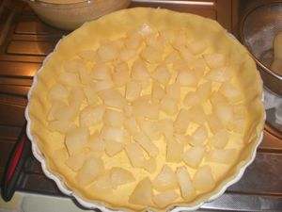
Versez la préparation par-dessus.
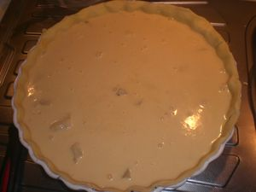
Enfournez et laissez cuire 45min.A la sortie du four badigeonnez la tourte de nappage pour tarte et servez tiède.
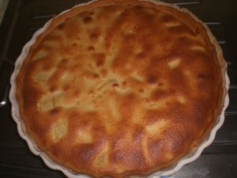
Cette tourte peut aussi être utiliser avec des poires au sirop ou bien des abricots ou des pêches dans ce cas surtout bien les égouttés...
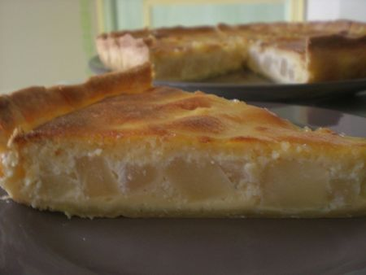
Un vrai délice...

